哈尔滨群勤环保科技有限公司

2020年4季度环境行为白皮书

2021年1月05日

为自觉履行保护环境的义务，主动接受社会监督，按照《国家重点监控企业自行监测及信息公开办法（试行）》（环发[2013]81号）、环境影响评价报告书及其批复、国家或地方污染物排放标准以及环境监测技术规范等规定和要求，根据我公司的实际生产情况，制定污染物排放自行监测方案，并严格执行。
一、公司基本情况
单位名称（原） | 哈尔滨桑德群勤环保科技有限公司
单位名称 （现） | 哈尔滨群勤环保科技有限公司
统一社会信用代码 | 91230111672129173Q
法定代表人 | 韩晖
生产地址 | 哈尔滨市呼兰区沈家镇吉堡村
联系人 | 王东辉
联系方式 | 55296976
生产经营和管理服务主要内容 | 废旧家电回收拆解，并对金属边废料塑料分拣。
主要产品 | 废金属类、塑料类、线路板类、玻璃类、其他废弃零部件
生产规模 | 年核定量：五大类废旧家电136.2万台、其他类小型电子类废弃物5.05万吨。
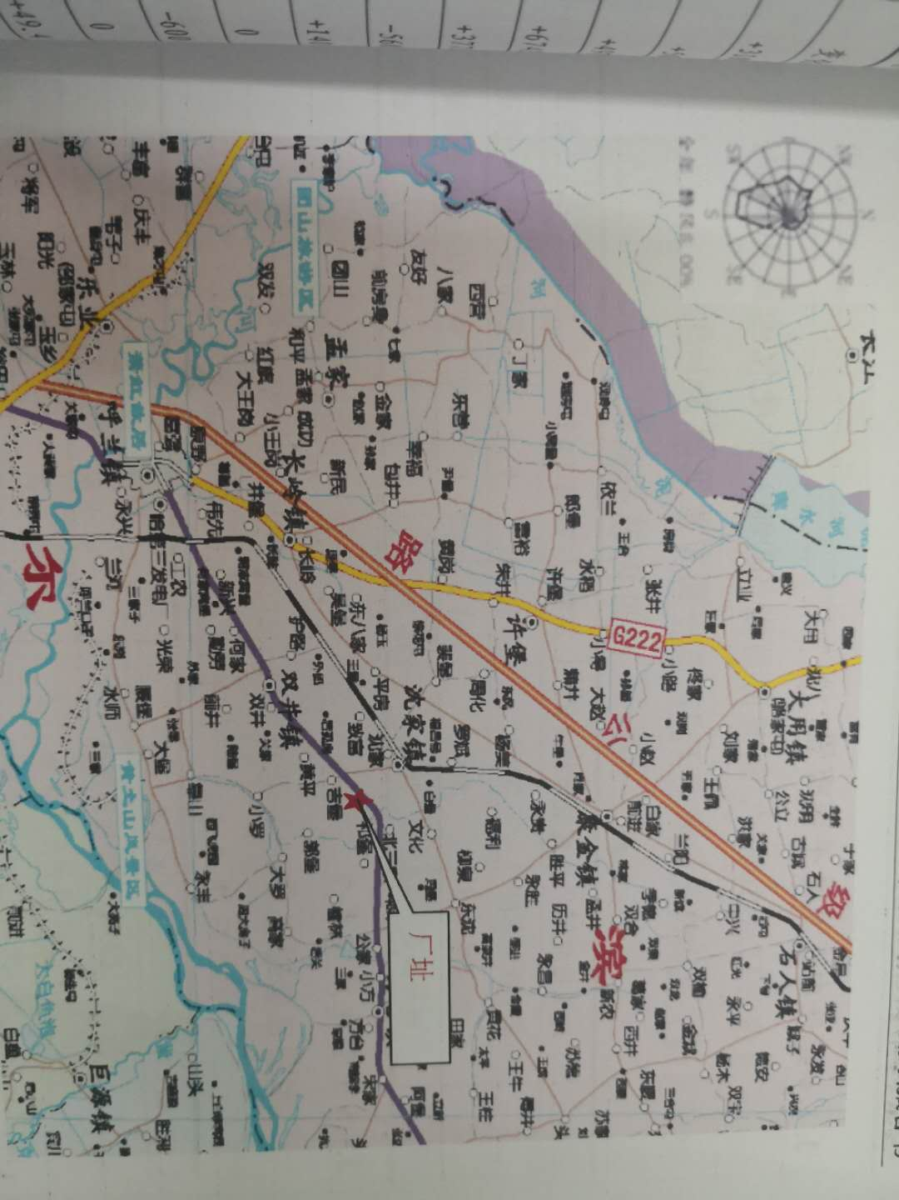

二、排污信息
主要污染物及特征污染物名称 | 粉尘、颗粒物、噪声
排放方式 | 有组织排放
排放口数量 | 5个
排放口分布情况 | 电视电脑拆解车间、CRT切屏间、洗衣机空调拆解车间、冰箱拆解车间、塑料粉碎车间
粉尘颗粒物排放浓度 | 1.6-3.6mg/m³
污染物排放总量 | 0.113吨
污染物排放超标情况 | 不超标
污染物排放标准 | GB8978-1996
核定的污染物排放总量：烟（粉）尘 | 0.96吨/年
排放方式及排放去向  三、防治污染设施的建设和运行情况 | 经（布袋、滤筒、活性碳）除尘器过滤后由15米高空排气筒排放
大气污染防治设施名称 | 布袋除尘器、滤筒除尘器、高排气筒 |  | 处理污染物来源 | 生产作业 | 实际处理量 （立方米/小时）
设计处理能力（立方米/小时) | 电视电脑拆解车间除尘器 | 27000 | 实际处理量（立方米/小时） | 电视电脑拆解车间除尘器 | 21600
 | CRT切屏间除尘器 | 30000 |  | CRT切屏间除尘器 | 24000
 | 洗衣机空调拆解车间除尘器 | 50000 |  | 洗衣机空调拆解车间 | 40000
 | 冰箱冰柜拆解车间除尘器 | 35000 |  | 冰箱冰柜拆解车间 | 28000
 | 塑料破碎车间除尘器 | 30000 |  | 塑料破碎车间 | 24000
设施日常运转小时数 |  | 8 | 运行率（%） |  | 100%
设施日应运转小时数 |  | 8
处理前污染物浓度 | 电视电脑拆解车间除尘器 | 11.78（mg/m3) | 运行率（%） |  | 100%
 | 电视电脑CRT切割除尘器 | 3.3（mg/m3)
 | 洗衣机空调拆解车间除尘器 | 3.96（mg/m3)
 | 冰箱冰柜拆解车间除尘器 | 16.67（mg/m3)
 | 塑料破碎车间除尘器 | 31.91（mg/m3)
处理后污染物浓度 |  | 电视电脑拆解车间除尘器 |  | ＜1.0（mg/m3)
 |  | 电视电脑CRT切割除尘器 |  | <1.0（mg/m3)
 |  | 洗衣机空调拆解车间除尘器 |  | ＜1.0（mg/m3)
 |  | 冰箱冰柜拆解车间除尘器 |  | ＜1.0（mg/m3)
 |  | 塑料破碎车间除尘器 |  | ＜1.0（mg/m3)

污染防治设施建设情况 | 除尘器、滤筒、活性炭吸附塔、高空排放筒
污染防治设施运行情况 | 制订年度设备检修计划，按计划定期维护保养，发现及时维修，目前各污染防治设施运行状况良好。

四、建设项目环境影响评介及其他环境保护行政证可情况
建设项目环境影响评价情况 | 2015年4月由哈尔滨工业大学编制的《电子类废弃物收集、拆解、处置扩产增容项目《环境影响报告书》编号：国环评证甲字第1702号
其他环境保护许可情况 | 无
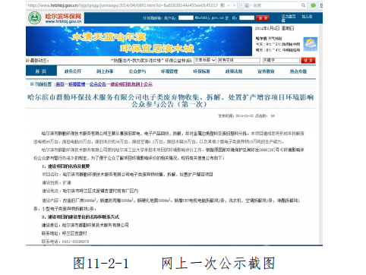

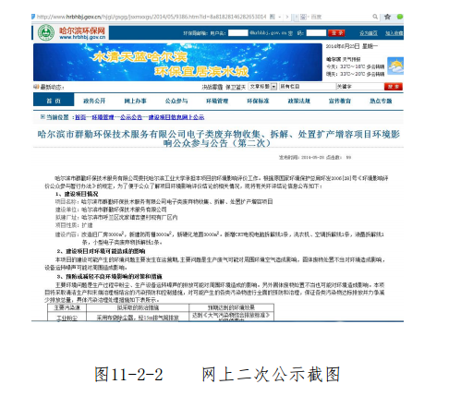
五、突发事件应急预案
突发事件应急预案编制及备案情况 | 编制《哈尔滨市群勤环保技术服务有限公司突发环境事件应急预案》并在哈尔滨市呼兰区环境保护局备案，备案编号： 230111-2016-007
六、其他应公开的信息
行政处罚种类 | 无
行政处罚金额 | 无
- 年度环境监测计划
监测要求来源 | 产污节点 | 监测点位 | 检测指标 | 执行标准 | 监测频次
环评、规范 | CRT拆解 | 尾气处理设施排气筒 | 颗粒物、铅及化合物 | GB16297 | 2次/年
环评、规范 | 洗衣机拆解 | 尾气处理设施排气筒 | 颗粒物 |  | 1次/年
环评、规范 | 机械冰箱破碎 | 尾气处理设施排气筒 | 颗粒物、非甲烷总烃 |  | 1次/年
环评、规范 | 液晶屏拆解 | 尾气处理设施排气筒 | 颗粒物、汞及化合物 |  | 2次/年
环评、规范 | 墨粉收集 | 尾气处理设施排气筒 | 颗粒物 |  | 1次/年
环评、规范 | 塑料干法破碎、无水洗 | 尾气处理设施排气筒 | 颗粒物 |  | 1次/年
环评、规范 | / | 企业边界 | 颗粒物 |  | 1次/年
规范 | / | 企业废水总排放口 | pH值、化学需氧量、石油类、氨氮、悬浮物、五日生化需氧量、总磷^{b} | GB8978 | 2次/年
环评 |  | 厂界外1m处 | 厂界噪声 | GB12348-2008 2类区 | 1次/年
环评 |  | 厂区内和吉堡村地下水 | 重金属：铅、汞、镉、铬、砷 | GBT 14848-2017 地下水质量标准3级 | 2次/年
环评 |  | 厂区和厂区50m范围内农田的土壤 | 重金属：汞、镉、铬、砷 | GB15618-2018 | 2次/年

7.1 对外公布方式：公司网站（www.hqqhb.com/)
7.2 公布内容：企业基本情况、自行监测方案、自行监测结果（监测点位、监测时间、污染物种类及浓度、标准限值、达标情况、超标倍数；污染物排放方式及排放去向）、污染源年度监测报告。
八、2020年第一次检测报告
序号 | 检测项目 | 样品编号 | 采样日期 | 检测日期 | 样品状态 | 检测类别 | 检测环境 | 检测项目 | 检测 结果 | 检测方法标准（检测依据） | 仪器设备
1 | 厂区地下水 | D98721506 | 2020.04.29 | 2020.4.29-05.12 | 液态 | 委托检测 | 符合要求 | 汞，mg/L | <0.0001 | 生活饮用水标准检验方法，金属指标原子荧光法GB/T5750.6-2006.8.1 | 原子荧光光谱仪
 |  |  |  |  |  |  |  | 砷，mg/L | <0.0010 | 生活饮用水标准检验方法，金属指标氢化物原子荧光法 GB/T5750.6-2006.6.1 | 原子荧光光谱仪
 |  |  |  |  |  |  |  | 镉，mg/L | <0.0005 | 生活饮用水标准检验方法，金属指标无火焰原子吸收分光光度法GB/T5750.6-2006.9.1 | 石墨炉原子吸收光谱仪
 |  |  |  |  |  |  |  | 铬（六价），mg/L | <0.004 | 生活饮用水标准检验方法，金属指标二苯碳酰二肼分光光度法GB/T5750.6-2006.10.1 | 紫外可见分光光度计
 |  |  |  |  |  |  |  | 铅，mg/L | <0.0025 | 生活饮用水标准检验方法，金属指标无火焰原子吸收分光光度法GB/T5750.6-2006.11.1 | 石墨炉原子吸收光谱仪
2 | 吉堡村地下水 | D98722506 | 2020.04.29 | 2020.4.29-05.12 | 液态 | 委托检测 | 符合要求 | 汞，mg/L | <0.0001 | 生活饮用水标准检验方法，金属指标原子荧光法GB/T5750.6-2006.8.1 | 原子荧光光谱仪
 |  |  |  |  |  |  |  | 砷，mg/L | <0.0010 | 生活饮用水标准检验方法，金属指标氢化物原子荧光法 GB/T5750.6-2006.6.1 | 原子荧光光谱仪
 |  |  |  |  |  |  |  | 镉，mg/L | <0.0005 | 生活饮用水标准检验方法，金属指标无火焰原子吸收分光光度法GB/T5750.6-2006.9.1 | 石墨炉原子吸收光谱仪
 |  |  |  |  |  |  |  | 铬（六价），mg/L | <0.004 | 生活饮用水标准检验方法，金属指标二苯碳酰二肼分光光度法GB/T5750.6-2006.10.1 | 紫外可见分光光度计
 |  |  |  |  |  |  |  | 铅，mg/L | <0.0025 | 生活饮用水标准检验方法，金属指标无火焰原子吸收分光光度法GB/T5750.6-2006.11.1 | 石墨炉原子吸收光谱仪
3 | 厂区内土壤 | D98719506 | 2020.04.29 | 2020.4.29-05.09 | 固态 | 委托检测 | 符合要求 | 镉，mg/kg | 0.04 | 土壤质量，铅、镉的测定，石墨炉原子吸收分光光度法GB/T17141-1997 | 石墨炉原子吸收光谱仪、分析天平
 |  |  |  |  |  |  |  | 汞，mg/kg | 0.004 | 土壤质量 总汞、总砷、总铅的测定 原子荧光法第1部分:土壤中总汞的测定 GB/T22105.1-2008 | 原子荧光光谱仪、 分析天平
 |  |  |  |  |  |  |  | 砷，mg/kg | 6.87 | 土壤质量 总汞、总砷、总铅的测定 原子荧光法第2部分：土壤中总砷的测定 GB/T22105.2-2008 | 原子荧光光谱仪、 分析天平
 |  |  |  |  |  |  |  | 铬，mg/kg | 18 | 土壤 总铬的测定 火焰原子吸收分光光度法 HJ491-2009 | 火焰原子吸收光谱仪、分析天平
 |  |  |  |  |  |  |  | PH，无量纲 | 7.2 | 土壤中PH值的测定 NY/T1377-2007 | 酸度计、分析天平
4 | 厂区外 东侧农田  土壤 | D98720506 | 2020.04.29 | 2020.4.29-05.09 | 固态 | 委托检测 | 符合要求 | 镉，mg/kg | 0.02 | 土壤质量，铅、镉的测定，石墨炉原子吸收分光光度法GB/T17141-1997 | 石墨炉原子吸收光谱仪、分析天平
 |  |  |  |  |  |  |  | 汞，mg/kg | 0.009 | 土壤质量 总汞、总砷、总铅的测定 原子荧光法第1部分:土壤中总汞的测定 GB/T22105.1-2008 | 原子荧光光谱仪、 分析天平
 |  |  |  |  |  |  |  | 砷，mg/kg | 7.57 | 土壤质量 总汞、总砷、总铅的测定 原子荧光法第2部分：土壤中总砷的测定 GB/T22105.2-2008 | 原子荧光光谱仪、 分析天平
 |  |  |  |  |  |  |  | 铬，mg/kg | <4 | 土壤 总铬的测定 火焰原子吸收分光光度法 HJ491-2009 | 火焰原子吸收光谱仪、分析天平
 |  |  |  |  |  |  |  | PH，无量纲 | 6.8 | 土壤中PH值的测定 NY/T1377-2007 | 酸度计、分析天平
5 | 洗衣机拆解排气筒 | D98708506 | 2020.04.28 | 2020.04.28-05.09 | / | 委托检测 | 符合要求 | 废气平均温度℃(颗粒物) | 净化后 21.8 | 固定污染源排气中颗料物测定与气态污染物采样方法GB/T16157-1996 固定污染源废气，低浓度颗粒物的测定，重量法HJ836-2017 | 便携式大流量低浓度烟尘自动测试仪、恒温恒湿称重系统等
 |  |  |  |  |  |  |  | 废气平均流速m/s | 净化后 9.3
 |  |  |  |  |  |  |  | 标态干废气流m3/h | 净化后 3.37×104
 |  |  |  |  |  |  |  | 排放浓度结果mg/m3 | 净化后 1.5
 |  |  |  |  |  |  |  | 排放速率结果kg/h | 净化后 5.06×10-2
 |  |  |  |  |  |  |  | 最高允许排放浓度，mg/m3 | 颗粒物 120
 |  |  |  |  |  |  |  |  | 非甲烷总烃 120
 |  |  |  |  |  |  |  | 排气筒高度m | 颗粒物 15
 |  |  |  |  |  |  |  |  | 非甲烷总烃 15
6 | 机械冰箱破碎排气筒 | D98710506 D98712506-D98714506 | 2020.04.28 | 2020.04.28-05.09 | / | 委托检测 | 符合要求 | 废气平均温度℃(颗粒物) | 颗粒物净化后 25.8 | 固定污染源排气中颗料物测定与气态污染物采样方法GB/T16157-1996 固定污染源废气 低浓度颗粒物的测定 重量法HJ836-2017 固定污染源废气 总烃、甲烷和非甲烷总烃的测定 气相色谱法 HJ38-2017 | 便携式大流量低浓度烟尘自动测试仪、手持温湿度计、恒温恒湿称重系统、气相色谱仪等。
 |  |  |  |  |  |  |  |  | 非甲烷总烃净化后25.8
 |  |  |  |  |  |  |  | 废气平均流速m/s | 颗粒物净化后 8.8
 |  |  |  |  |  |  |  |  | 非甲烷总烃净化后8.8
 |  |  |  |  |  |  |  | 标态干废气流m3/h | 颗粒物净化后 5.44×103
 |  |  |  |  |  |  |  |  | 非甲烷总烃净化后 5.44×103
 |  |  |  |  |  |  |  | 排放浓度结果mg/m3 | 颗粒物净化后 1.2
 |  |  |  |  |  |  |  |  | 非甲烷总烃净化后9.06
 |  |  |  |  |  |  |  | 排放速率结果kg/h | 颗粒物净化后 6.53×10-3
 |  |  |  |  |  |  |  |  | 非甲烷总烃净化后 4.93×10-2
 |  |  |  |  |  |  |  | 最高允许排放浓度，mg/m3 | 颗粒物 120
 |  |  |  |  |  |  |  |  | 非甲烷总烃 120
 |  |  |  |  |  |  |  | 排气筒高度m | 颗粒物 15
 |  |  |  |  |  |  |  |  | 非甲烷总烃 15
7 | CRT拆解排气筒 | D98705506 D98707506 | 2020.04.28 | 2020.04.28-05.09 | / | 委托检测 | 符合要求 | 废气平均温度℃(颗粒物) | 颗粒物净化后 24.4 | 固定污染源排气中颗料物测定与气态污染物采样方法GB/T16157-1996 固定污染源废气，低浓度颗粒物的测定，重量法HJ836-2017 空气和废气 颗粒物中铅等金属元素的测定 电感耦合等离子体质普法HJ657-2013 | 便携式大流量低浓度烟尘自动测试仪、恒温恒湿称重系统等
 |  |  |  |  |  |  |  |  | 铅及其化合物净化后 24.4
 |  |  |  |  |  |  |  | 废气平均流速m/s | 颗粒物净化后 12.6
 |  |  |  |  |  |  |  |  | 铅及其化合物净化后 12.6
 |  |  |  |  |  |  |  | 标态干废气流m3/h | 颗粒物净化后 2.02×104
 |  |  |  |  |  |  |  |  | 铅及其化合物净化后 2.02×104
 |  |  |  |  |  |  |  | 排放浓度结果mg/m3 | 颗粒物净化后 1.6
 |  |  |  |  |  |  |  |  | 铅及其化合物净化后 3.88×10-3
 |  |  |  |  |  |  |  | 排放速率结果kg/h | 颗粒物净化后 3.23×10-2
 |  |  |  |  |  |  |  |  | 铅及其化合物净化后 7.84×10-5
 |  |  |  |  |  |  |  | 最高允许排放浓度，mg/m3 | 颗粒物 120
 |  |  |  |  |  |  |  |  | 铅及其化合物 0.70
 |  |  |  |  |  |  |  | 排气筒高度m | 颗粒物 15
 |  |  |  |  |  |  |  |  | 铅及其化合物 15
8 | 塑料干法破碎无水洗排气筒 | D98715506 | 2020.04.29 | 2020.04.29-05.09 | / | 委托检测 | 符合要求 | 废气平均温度℃(颗粒物) | 净化后 25.3 | 固定污染源排气中颗料物测定与气态污染物采样方法GB/T16157-1996 固定污染源废气，低浓度颗粒物的测定，重量法HJ836-2017 | 便携式大流量低浓度烟尘自动测试仪、恒温恒湿称重系统等
 |  |  |  |  |  |  |  | 废气平均流速m/s | 净化后 14.2
 |  |  |  |  |  |  |  | 标态干废气流m3/h | 净化后 1.27×104
 |  |  |  |  |  |  |  | 排放浓度结果mg/m3 | 净化后 1.8
 |  |  |  |  |  |  |  | 排放速率结果kg/h | 净化后 2.29×10-2
 |  |  |  |  |  |  |  | 最高允许排放浓度，mg/m3 | 颗粒物 120
 |  |  |  |  |  |  |  | 排气筒高度m | 颗粒物 15
9 | 厂界噪声 | / | 2020.04.29 | 2020.4.29-05.09 | / | 委托检测 | 符合要求 | 测量值Leq[dB(A)] | 噪声排放值  Leq[dB(A)] | 排放限值  Leq[dB(A)] | 评价
 |  |  |  |  |  |  |  | 48.0 | 48 | 60 | 达标
 |  |  |  |  |  |  |  | 54.7 | 55 | 60 | 达标
 |  |  |  |  |  |  |  | 56.4 | 56 | 60 | 达标
 |  |  |  |  |  |  |  | 58.7 | 59 | 60 | 达标
10 | 外空 | D98717506 | 2020.04.29 | 2020.04.29-05.09 | / | 委托检测 | 符合要求 | 主导风向 | 采样点位及检测结果（下风向） | 环境空气，总悬浮颗粒物的测定 重量法GB/T15432-1995 大气污染物无组织排放监测技术导则HJ/T55-2000 | 空气/智能TSP综合采样器、分析天平等
 |  |  |  |  |  |  |  | 颗粒物，mg/m3 | 0.15
 |  |  |  |  |  |  |  | 平均风速（m/s) | 2.5
 |  |  |  |  |  |  |  | 大气压(kpa) | 99.9
 |  |  |  |  |  |  |  | 主导风向 | 西南220±80
八、2020年第二次检测报告
序号 | 检测项目 | 采样日期 | 检测日期 | 样品状态 | 检测类别 | 检测环境 | 检测项目 | 检测结果 | 检测方法标准 （检测依据） | 仪器设备
1 | 厂区地下水 | 2020.10.9 | 202010.9-2020.10.19 | 液态 | 委托检测 | 符合要求 | 汞，mg/L | 0.0001L | 生活饮用水标准检验方法，金属指标原子荧光法GB/T5750.6-2006.8.1 | 原子荧光光谱仪
 |  |  |  |  |  |  | 砷，mg/L | 0.0010L | 生活饮用水标准检验方法，金属指标氢化物原子荧光法 GB/T5750.6-2006.6.1 | 原子荧光光谱仪
 |  |  |  |  |  |  | 镉，mg/L | 0.0005L | 生活饮用水标准检验方法，金属指标无火焰原子吸收分光光度法GB/T5750.6-2006.9.1 | 石墨炉原子吸收光谱仪
 |  |  |  |  |  |  | 铬（六价），mg/L | 0.004L | 生活饮用水标准检验方法，金属指标二苯碳酰二肼分光光度法GB/T5750.6-2006.10.1 | 紫外可见分光光度计
 |  |  |  |  |  |  | 铅，mg/L | 0.0025L | 生活饮用水标准检验方法，金属指标无火焰原子吸收分光光度法GB/T5750.6-2006.11.1 | 石墨炉原子吸收光谱仪
2 | 吉堡村地下水 | 2020.10.9 | 202010.9-2020.10.19 | 液态 | 委托检测 | 符合要求 | 汞，mg/L | 0.0001L | 生活饮用水标准检验方法，金属指标原子荧光法GB/T5750.6-2006.8.1 | 原子荧光光谱仪
 |  |  |  |  |  |  | 砷，mg/L | 0.0010L | 生活饮用水标准检验方法，金属指标氢化物原子荧光法 GB/T5750.6-2006.6.1 | 原子荧光光谱仪
 |  |  |  |  |  |  | 镉，mg/L | 0.0005L | 生活饮用水标准检验方法，金属指标无火焰原子吸收分光光度法GB/T5750.6-2006.9.1 | 石墨炉原子吸收光谱仪
 |  |  |  |  |  |  | 铬（六价），mg/L | 0.004L | 生活饮用水标准检验方法，金属指标二苯碳酰二肼分光光度法GB/T5750.6-2006.10.1 | 紫外可见分光光度计
 |  |  |  |  |  |  | 铅，mg/L | 0.0025L | 生活饮用水标准检验方法，金属指标无火焰原子吸收分光光度法GB/T5750.6-2006.11.1 | 石墨炉原子吸收光谱仪
3 | 污水 （生活污水排放口） | 2020.9.25 | 2020.9.25-2020.10.12 | 液态 | 委托检测 | 符合要求 | 悬浮物（ss)，mg/L | 2 | 水质悬浮物的测定 重量法 GB/T11901-1989 | 电热鼓风干燥箱、分析天平
 |  |  |  |  |  |  | 五日生化需氧量（BOD5)，mg/L | 8.2 | 水质 五日生化需氧量（BOD5）的测定 稀释与接种法 HJ505-2009 | 生化培养箱、滴定管
 |  |  |  |  |  |  | 化学需氧量（CODcr），mg/L | 35 | 水质 化学需氧量的测定 重铬酸盐法HJ828-2017 | 标准COD消解器、滴定管
 |  |  |  |  |  |  | 总氮，mg/L | 10.8 | 水质 总氮的测定 碱性过硫酸钾消解紫外分光光度法 HJ636-2012 | 此外可见分光光度计、立式压力蒸汽灭菌器
 |  |  |  |  |  |  | 氨氮，mg/L | 0.323 | 水质 氨氮的测定 水杨酸分光光度法 HJ536-2009 | 紫外可见分光光度计
 |  |  |  |  |  |  | 总磷，mg/L | 0.32 | 水质 总磷的测定 钼酸铵分光光度法 GB/T 11893-1989 | 紫外可见分光光度计、 立式压力蒸汽灭菌器
 |  |  |  |  |  |  | PH，无量纲 | 7 | 水质 PH值的测定 玻璃电极法 GB/T6920-1986 | 酸度计
4 | 土壤 厂区内 （厂区东侧） | 2020.10.9 | 2020.10.9-2020.10.22 | 固态 | 委托检测 | 符合要求 | 镉，mg/kg | 0.06 | 土壤质量，铅、镉的测定，石墨炉原子吸收分光光度法GB/T17141-1997 | 石墨炉原子吸收光谱仪、分析天平
 |  |  |  |  |  |  | 汞，mg/kg | 0.019 | 土壤质量 总汞、总砷、总铅的测定 原子荧光法第1部分:土壤中总汞的测定 GB/T22105.1-2008 | 原子荧光光谱仪、 分析天平
 |  |  |  |  |  |  | 砷，mg/kg | 5.98 | 土壤质量 总汞、总砷、总铅的测定 原子荧光法第2部分：土壤中总砷的测定 GB/T22105.2-2008 | 原子荧光光谱仪、 分析天平
 |  |  |  |  |  |  | 铬，mg/kg | 85 | 土壤 总铬的测定 火焰原子吸收分光光度法 HJ491-2009 | 火焰原子吸收光谱仪、分析天平
 |  |  |  |  |  |  | PH，无量纲 | 7.4 | 土壤中PH值的测定 NY/T1377-2007 | 酸度计、分析天平
5 | 土壤 厂区外 （厂区50M农田） | 2020.10.9 | 2020.10.9-2020.10.22 | 固态 | 委托检测 | 符合要求 | 镉，mg/kg | 0.09 | 土壤质量，铅、镉的测定，石墨炉原子吸收分光光度法GB/T17141-1997 | 石墨炉原子吸收光谱仪、分析天平
 |  |  |  |  |  |  | 汞，mg/kg | 0.021 | 土壤质量 总汞、总砷、总铅的测定 原子荧光法第1部分:土壤中总汞的测定 GB/T22105.1-2008 | 原子荧光光谱仪、 分析天平
 |  |  |  |  |  |  | 砷，mg/kg | 9.09 | 土壤质量 总汞、总砷、总铅的测定 原子荧光法第2部分：土壤中总砷的测定 GB/T22105.2-2008 | 原子荧光光谱仪、 分析天平
 |  |  |  |  |  |  | 铬，mg/kg | 76 | 土壤 总铬的测定 火焰原子吸收分光光度法 HJ491-2009 | 火焰原子吸收光谱仪、分析天平
 |  |  |  |  |  |  | PH，无量纲 | 7.4 | 土壤中PH值的测定 NY/T1377-2007 | 酸度计、分析天平
6 | CRT切屏间排气筒 | 2020.10.9 | 2020.10.9-2020.10.23 | / | 委托检测 | 符合要求 | 废气平均温度℃(颗粒物) | 颗粒物净化后 18.2 | 固定污染源废气，低浓度颗粒物的测定，重量法HJ836-2017 空气和废气 颗粒物中铅等金属元素的测定 电感耦合等离子体质普法HJ657-2013 固定污染源排气中颗粒物测定与气态污染物采样方法GB/T16157-1996 及其修改单 | 便携式大流量低浓度烟尘自动测试仪、自动烟尘（气）测试仪、手持温湿度计、恒温恒湿称重系统、电感耦合等离子质谱仪等
 |  |  |  |  |  |  |  | 铅及其化合物净化后 20.4
 |  |  |  |  |  |  | 废气平均流速m/s | 颗粒物净化后 14.5
 |  |  |  |  |  |  |  | 铅及其化合物净化后 15.3
 |  |  |  |  |  |  | 标态干废气流m3/h | 颗粒物净化后 2.40×104
 |  |  |  |  |  |  |  | 铅及其化合物净化后 2.51×104
 |  |  |  |  |  |  | 排放浓度结果mg/m3 | 颗粒物净化后 3.3
 |  |  |  |  |  |  |  | 铅及其化合物净化后 <0.0002
 |  |  |  |  |  |  | 排放速率结果kg/h | 颗粒物净化后 7.92×10-2
 |  |  |  |  |  |  |  | 铅及其化合物净化后 2.51×10-6
 |  |  |  |  |  |  | 最高允许排放浓度，mg/m3 | 颗粒物 120
 |  |  |  |  |  |  |  | 铅及其化合物 0.70
 |  |  |  |  |  |  | 排气筒高度m | 颗粒物 15
 |  |  |  |  |  |  |  | 铅及其化合物 15
7 | CRT拆解排气筒 | 2020.10.9 | 2020.10.9-2020.10.23 | / | 委托检测 | 符合要求 | 废气平均温度℃(颗粒物) | 颗粒物净化后 20.5 | 固定污染源废气，低浓度颗粒物的测定，重量法HJ836-2017 空气和废气 颗粒物中铅等金属元素的测定 电感耦合等离子体质普法HJ657-2013 固定污染源排气中颗粒物测定与气态污染物采样方法GB/T16157-1996 及其修改单 | 便携式大流量低浓度烟尘自动测试仪、自动烟尘（气）测试仪、手持温湿度计、恒温恒湿称重系统、电感耦合等离子质谱仪等
 |  |  |  |  |  |  |  | 铅及其化合物净化后 18.5
 |  |  |  |  |  |  | 废气平均流速m/s | 颗粒物净化后 13.3
 |  |  |  |  |  |  |  | 铅及其化合物净化后 13.6
 |  |  |  |  |  |  | 标态干废气流m3/h | 颗粒物净化后 4.27×103
 |  |  |  |  |  |  |  | 铅及其化合物净化后 4.31×103
 |  |  |  |  |  |  | 排放浓度结果mg/m³ | 颗粒物净化后 3.6
 |  |  |  |  |  |  |  | 铅及其化合物净化后 0.0074
 |  |  |  |  |  |  | 排放速率结果kg/h | 颗粒物净化后 1.37×10-2
 |  |  |  |  |  |  |  | 铅及其化合物净化后 3.19×10-5
 |  |  |  |  |  |  | 最高允许排放浓度，mg/m³ | 颗粒物 120
 |  |  |  |  |  |  |  | 铅及其化合物 0.70
 |  |  |  |  |  |  | 排气筒高度m | 颗粒物 15
 |  |  |  |  |  |  |  | 铅及其化合物 15

